活動名稱：108學年度工科賽本校師生準備出發前往高雄比賽
活動時間：108.11.25
活動內容：師生整裝待發，校長特別在出發前鼓勵並祝大家有好的成績表現，主管也陪同送行。
活動照片：
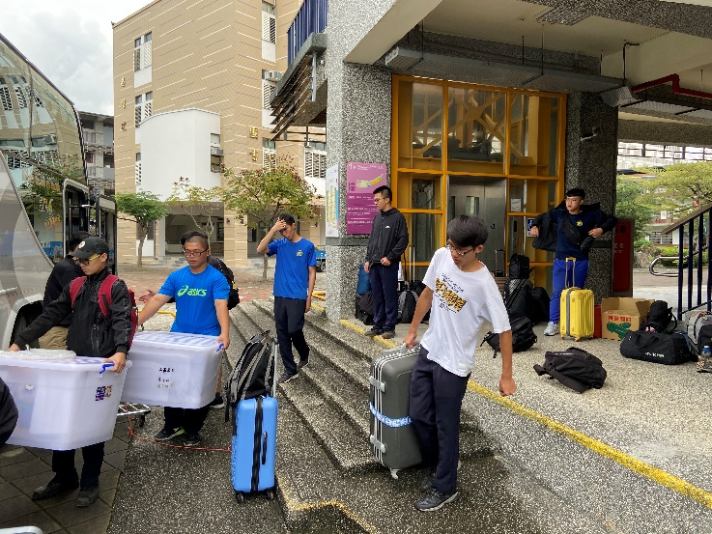 | 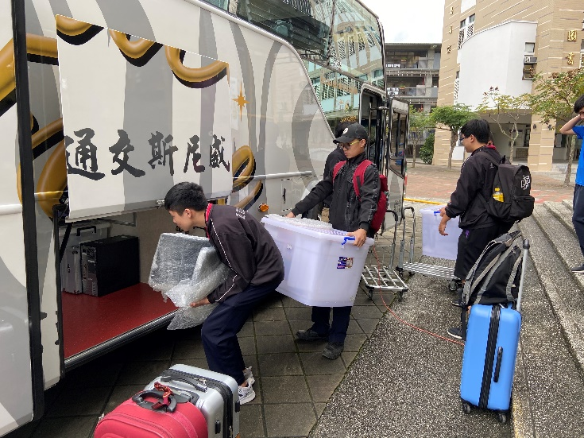
整裝待發 | 整裝待發
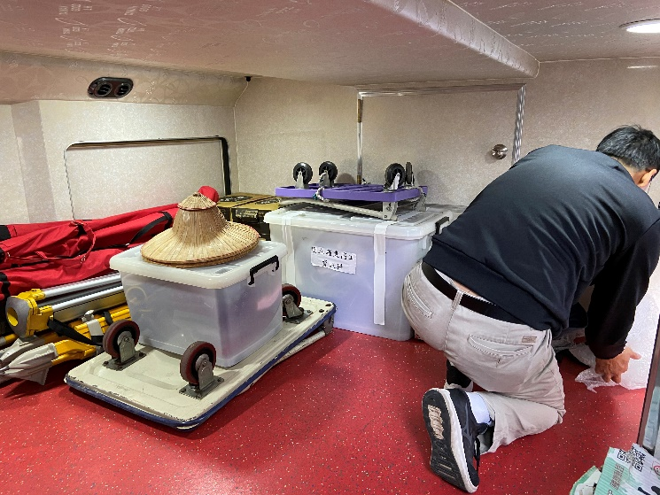 | 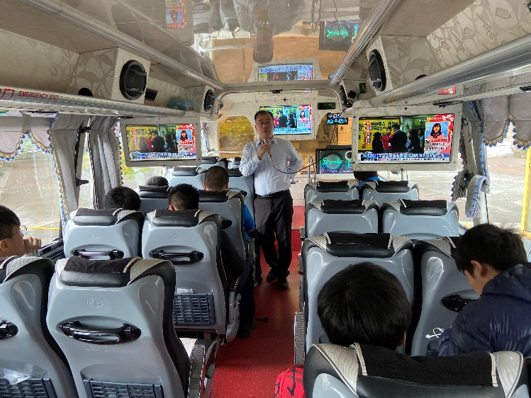
整裝待發 | 校長出發前勉勵師生
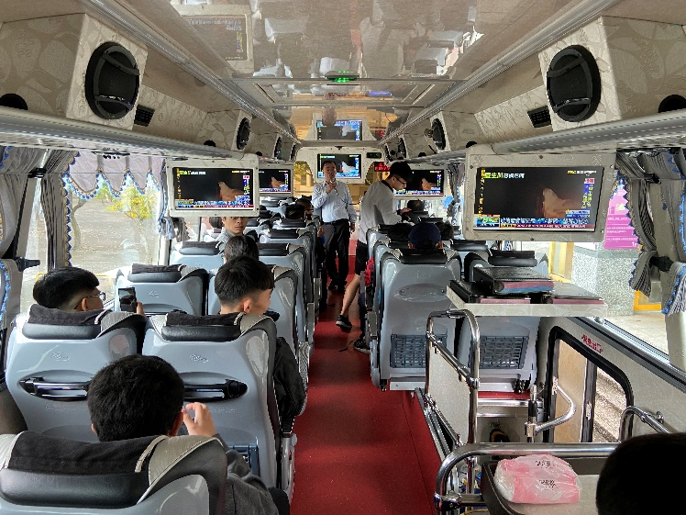 | 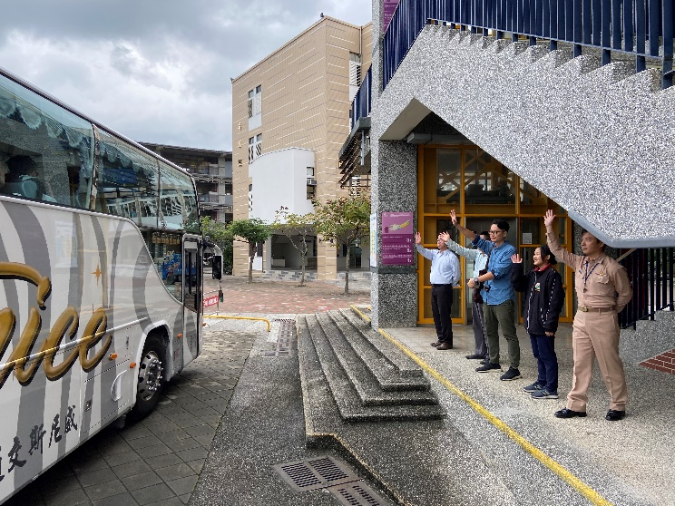
校長出發前勉勵師生 | 校長及主管一同送行

